Акмолинская область
Зерендинский район
КГУ «Общеобразовательная школа села Исаковка»

Семейный клуб
«Шаңырақ»



2020-2021 уч.г.
Цель деятельности Семейного клуба:
- объединение усилий семьи, школы, всех заинтересованных людей и
организаций для сохранения здоровья подрастающего поколения, развития творческого потенциала ребят и взрослых;
- сохранение в казахстанском обществе традиционных семейных
ценностей.

Задачи деятельности Семейного клуба:
- способствовать повышению психолого-педагогической грамотности
педагогов и родителей; семейному общению с творческими людьми нашего города и села;
- поддерживать инициативы и деятельность родителей учащихся; обмен
опытом, обсуждение возникших проблем в воспитании детей;
- содействовать развитию и укреплению у детей и взрослых чувства
любви и уважения к другим людям, основанного на терпимости к особенностям окружающих, гордости за свою семью и край, изучении и сохранении семейных традиций и реликвий;
- способствовать формированию у детей и взрослых разумного чувства
уверенности в собственных силах, личностной значимости для общества, готовности принимать перемены и активно в них участвовать, умения делать самостоятельно осознанный и ответственный выбор в соответствии с возрастом;
- организовывать работу по укреплению психического и физического
здоровья семьи;
- способствовать уменьшению негативного влияния социальных
факторов на здоровье ребенка

Утверждаю»
«____»___________ 2020 г.
Директор школы
Байсеитова Г.С.

План работы семейного клуба «Шаңырақ»
КГУ «Общеобразовательная школа села Исаковка»
на 2020 – 2021 учебный год

№ | Наименование мероприятий | Дата | Ответственные
1. | Беседа «Давайте знакомиться» | ноябрь | Руководитель клуба  Сейткужина А.Т.  Актив клуба
2. | Встреча в семейном клубе «Новый год – семейный праздник» | декабрь | Руководитель клуба Сейткужина А.Т.  Актив клуба
3. | Консультация для родителей «Здоровье наших детей» «Вредные привычки и как с ними бороться» | январь | Медицинский работник: Михальцова С.А.  Актив клуба
4. | Эстафета «Мой папа самый, самый» | февраль | Руководитель клуба Сейткужина А.Т.  Актив клуба
5. | Семейный вечер «Мама – хранительница тепла и семейного очага» | Март | Заместитель директора по воспитательной работе Трифонова Э.С.  Руководитель клуба Сейткужина А.Т.  Актив клуба
6. | Мастер – класс "Делай как мы, делай с нами, делай лучше нас!" | апрель | Руководитель клуба Сейткужина А.Т.  Актив клуба
7. | Час сердечного общения «Мой дедушка, прадедушка герой» | Май | Руководитель клуба Сейткужина А.Т.  Актив клуба
8. | Совместный отдых на природе детей и родителей. | июнь | Заместитель директора по воспитательной работе Трифонова Э.С.  Руководитель клуба Сейткужина А.Т..  Актив клуба
9. | Праздник «Дети – это чудо света…» | Июнь | Руководитель клуба Сейткужина А.Т.  Актив клуба
10. | Заседание семейного клуба | 1 раз в четверть | Руководитель клуба Сейткужина А.Т.  Актив клуба
11. | Освящение деятельности клуба в социальных сетях | В течение года | Заместитель директора по воспитательной работе Трифонова Э.С.

Отчет о проделанной работы семейного клуба «Шаңырақ» КГУ «Общеобразовательной школы села Исаковка»
За І полугодие

Центральное место в формировании личности ребенка занимает семья. В последние десятилетия наметились серьезные проблемы во взаимоотношениях родителей с детьми. Изменился и сам ребенок: он стал более развитым, информированным, поэтому его воспитание требует от взрослого более высокой культуры и педагогического мастерства.
Основу системы взаимодействия школьного учреждения с семьями учащихся составляет идея о том, что за воспитание детей несут ответственность родители, а все остальные институты призваны поддержать и дополнить их деятельность. И здесь важен принцип сотрудничества, а не параллельности.
Целью взаимодействия школы и семьи является создание единого образовательного пространства, в котором всем участникам педагогического процесса (детям, родителям, педагогам) уютно, интересно и полезно. Такой союз ориентирован на согласованность воспитательных и развивающих воздействий на ребенка.
Именно поэтому в качестве одной из основных форм работы с семьями учащихся мы выбрали такое объединение родителей, детей и педагогов, как семейный клуб «Шаңырақ», который работает несколько месяцев. В работе клуба используются разные виды деятельности: беседы, встречи, консультации, треннинги, мастер класс, совместный отдых.
В ноябре прошло первое заседание. Беседа «Давайте знакомиться» , целью которого было знакомство родителей с членами и участниками клуба. На заседании педагоги решали следующие задачи:
1.Познакомить родителей с участниками клуба.
2.Ознакомить родителей с методами и приёмами работы с детьми способствующими развитию гармоничных взаимоотношений, создание благоприятного эмоционального климата в семье.
3.Формировать активную позицию родителей по отношению к процессу воспитания ребёнка в единстве с требованиями педагогов и учётом индивидуальных особенностей дошкольников.
4.Развивать интерес родителей к играм детей, получение положительных эмоций от совместно выполненной деятельности. Для решения поставленных задач в содержание заседания был включен: -тренинг «Знакомство» «Снежный ком»

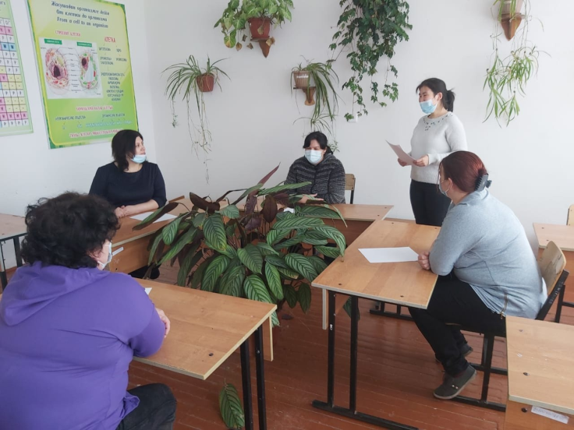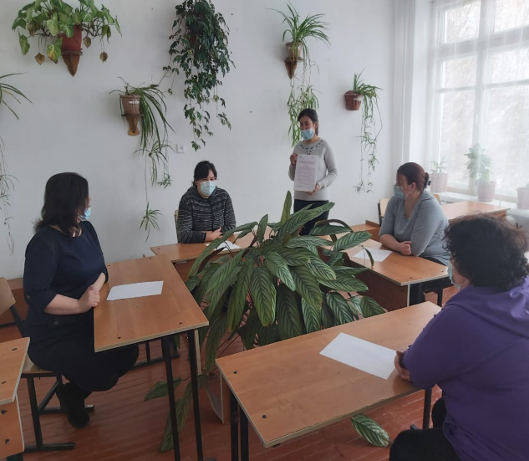
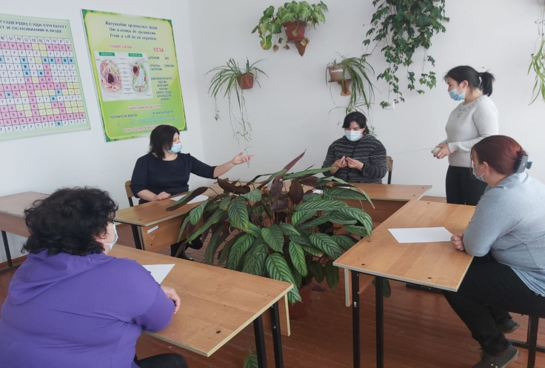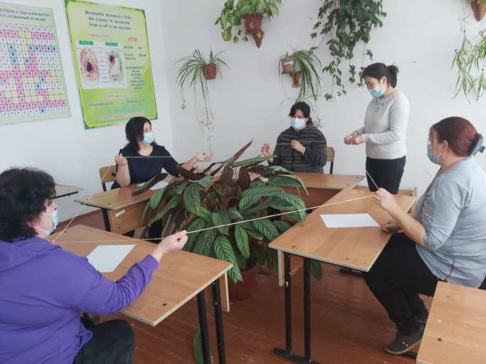
В декабре было проведено второе заседание «Новый год – семейный праздник». Родители приняли активное участие в подготовке подделок к Новому году.
На заседании педагоги решали следующие задачи:
1.Развивать интерес родителей к играм детей, получение положительных эмоций от совместно выполненной деятельности.

